



**عنوان:**

اعتبارسنجی کد آرام با گسسته سازی بخش جابجایی به روش AUSM

|  |  |  |
| --- | --- | --- |
| **نویسندگان** | مرتضی نامور |  |
| **تاریخ تنظیم سند** | 7/1/1397 | |
| **شناسه سند** | **MC5F001F1** | |

**فهرست مطالب**

فصل 1- مشخصات کد، شبکه های استفاده شده و آزمایشات 1

فصل 2- جزئیات دقیق هندسه های مورد استفاده جهت اعتبارسنجی کد 5

فصل 3- نتایج آزمایش های انجام شده جهت اعتبار سنجی کد حاضر 7

# مشخصات کد، شبکه های استفاده شده و آزمایشات

بحث و بررسی پیرامون هر روش بدون شک به اعمال آن بر روی نمونه های مختلف و برای شرایط متفاوت و ارائه نتایج حاصله از آن بستگی دارد. در مورد روش های عددی سعی می شود نتایج برای نمونه مسائلی ارائه گردد که بصورت تجربی یا تئوری نتایج آنها موجود باشد تا بتوان در مورد عملکرد صحیح آن روش اظهار نظر کرد. بر این اساس آزمایشات مختلفی در نظر گرفته شده است تا علاوه بر اعتبار سنجی کدهای تدوین شده بتوان در مورد دقت و کارآمدی هر کدام و مقایسه آنها بحث و بررسی نمود. همچنین تعدادی شبکه محاسباتی تولید شده است که تا جای ممکن سعی می شود برای هر کدام از آزمایشات عددی تنها از این شبکه ها استفاده شود تا هنگام مقایسه روش های مختلف با دقت بیشتری بتوان نتیجه گیری نمود. لازم به ذکر است جزئیات دقیق آزمایشات و شبکه های محاسباتی مورد استفاده در جداول (2) و (3) آورده شده اند. همچنین جهت دسترسی به شبکه ها و اطلاعات دادهای مورد استفاده می توان به سایت مربوط به مجموعه کدهای حاضر مراجعه نمود. در پایان لازم است توجه شود کد مربوط به نتایج حاضر داری مشخصات ارائه شده در جدول (1) می باشد.

1. مشخصات کد

|  |  |  |
| --- | --- | --- |
| **ردیف** | **مشخصات کد پیاده سازی شده** | |
| **1** | **بعد شبکه** | **دوبعدی** |
| **2** | **نوع شبکه** | **بی سازمان** |
| **3** | **ساختار داده ای شبکه** | **ضلع محور** |
| **4** | **روش حجم محدود** | **سلول مرکز** |
| **5** | **نوع معادلات** | **آرام** |
| **6** | **الگوریتم حل** | **چگالی محور** |
| **7** | **گسسته سازی بخش زمانی** | **صریح-رانگ کوتا** |
| **8** | **گسسته سازی بخش جابجایی** | **AUSM** |
| **9** | **نحوه محاسبه مشتقات** | **روش سلول مجازی** |

1. آزمایشات انجام شده برای اعتبارسنجی کد حاضر

|  |  |  |  |  |  |  |
| --- | --- | --- | --- | --- | --- | --- |
| **شماره آزمایش** | **ماخ** | **رینولدز** | **زاویه حمله** | **هندسه** | **شبکه مورد استفاده** | |
| 2L1 | 0.3 | 500 | 0.0 | Flat Plate | 2V001 |  |
| 2L2 | 0.5 | 1000 | 0.0 | NACA0012 | 2V003 | شبکه بی سازمان+لایه مرزی |
| 2L3 | 0.1 | 40 | 0.0 | Cylinder | 2V010 | شبکه بی سازمان+لایه مرزی |
| 2V002 | شبکه با سازمان |
| 2L4 | 0.8 | 500 | 100 | NACA0012 | 2V003 | شبکه بی سازمان+لایه مرزی |
| 2L5 | 0.8 | 500 | 100 | Bi-Plane Airfoil NACA0012 | 2V006 | شبکه بی سازمان+لایه مرزی |

1. شبکه های مورد استفاده

|  |  |  |  |  |  |  |  |
| --- | --- | --- | --- | --- | --- | --- | --- |
| **شماره شبکه** | **عنوان هندسه** | **نوع سلول ها** | **تعداد سلول ها** | **تعداد نقاط** | **تعداد نقاط روی دیوار** | **تعداد نقاط روی مرز دوردست** | **فاصله اولین گره از دیوار** |
| 2V001 | Flat Plate | چهارضلعی | 6498 | 6660 | 49 | 364 | 10e-3 |
| 2V002 | Cylinder | چهارضلعی | 2600 | 2652 | 52 | 52 | 10e-3 |
| 2V003 | NACA0012 | مرکب | 16459 | 11977 | 424 | 63 | 10e-3 |
| 2V006 | Bi-Plane Airfoil NACA0012 | مرکب | 20158 | 14110 | 606 | 50 | 10e-3 |
| 2V010 | Cylinder | مرکب | 24202 | 15142 | 288 | 34 | 10e-6 |

# جزئیات دقیق هندسه های مورد استفاده جهت اعتبارسنجی کد

## 2V001

برای این شبکه شرایط مرزی مختلفی باید تعریف شود که به این منظور هر کدام از مرزها بطور جداگانه تعریف شده است (هر کدام از منحنی های مرزی توسط رنگ خاصی نشان داده شده است). همچنین توزیع نقاط بر روی صفحه تخت و بر روی مرز متقارن که بلافاصله بعد از صفحه تخت شروع می شود متناسب با فیزیک جریان در نظر گرفته شده است. از آنجا که این شبکه را می توان یک شبکه باسازمان در نظر گرفت که تنها ساختار داده ای آن بی سازمان است، خطای عددی کمی در هنگام حل جریان بر روی آن بوجود می آید.

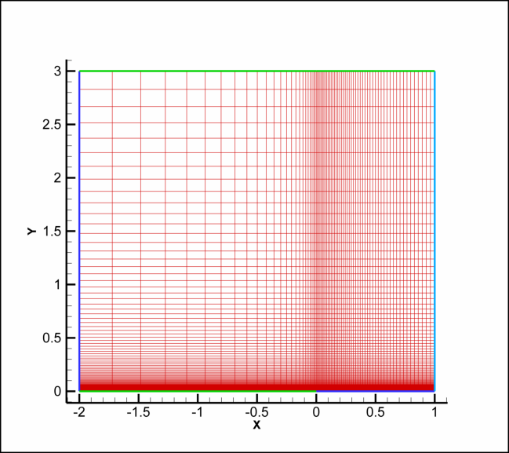

1. شبکه مناسب برای تحلیل جریان بر روی صفحه تخت

## 2V002

نوع این شبکه باسازمان می باشد اما بصورت بی سازمان ذخیره شده است.

|  |  |
| --- | --- |
|  |  |
| 1. نمای دور شبکه | 1. نمای نزدیک شبکه |

## 2V003

مانند سایر شبکه هایی که برای حل جریان لزج بکار می رود، در نزدیکی ایرفویل شبکه لایه مرزی در تولید شده است. همچنین در این شبکه متناسب با فیزیک جریان های آیرودینامیکی در انتهای ایرفویل شبکه ای متناسب با دنباله تولید شده است.

|  |  |
| --- | --- |
|  | |
| 1. نمای دور از سبکه | |
|  |  |
| 1. نمای نزدیک دنباله | 1. نمای نزدیک لایه مرزی سطح |

## 2V006

شبکه لایه مرزی و دنباله این شبکه همانند شبکه 2V003 می باشد اما در اینجا دو ایرفویل NACA0012 بصورت دو المانه قرار گرفته اند.

|  |  |
| --- | --- |
|  |  |
| 1. نمای دور از سبکه | 1. نمای نزدیک شبکه |

## 2V010

همانگونه که از فیزیک جریان لزج اطراف سیلندر می دانیم، در پشت سیلندر دو گردابه تشکیل می گردد. بنابراین لازم است که علاوه بر شبکه لایه مرزی در اطراف سیلندر، در پشت آن نیز شبکه ریز شود تا نتایج بهتری بدست آید.

|  |  |
| --- | --- |
|  |  |
| 1. نمای دور شبکه | 1. نمای نزدیک شبکه |

# نتایج آزمایش های انجام شده جهت اعتبار سنجی کد حاضر

## آزمایش شماره 2L1

این آزمایش بدلیل وجود حل تحلیلی برای ضریب اصطکاک و پروفیل سرعت لایه مرزی یکی از بهترین آزمایشات برای اعتبارسنجی جریان آرام می باشد. البته در این آزمایش باید شرایط مرزی بدقت اعمال گردد وگرنه جواب های غیر منطقی و یا حتی عدم همگرایی اتفاق خواهد افتاد. برای این منظور باید مانند شکل زیر شرایط مرزی را اعمال کرد:

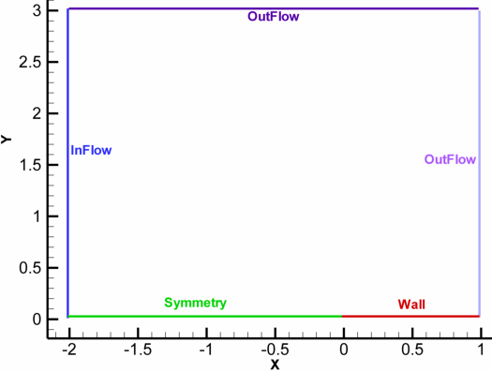

1. شرایط مرزی اعمال شده به میدان جریان روی صفحه تخت

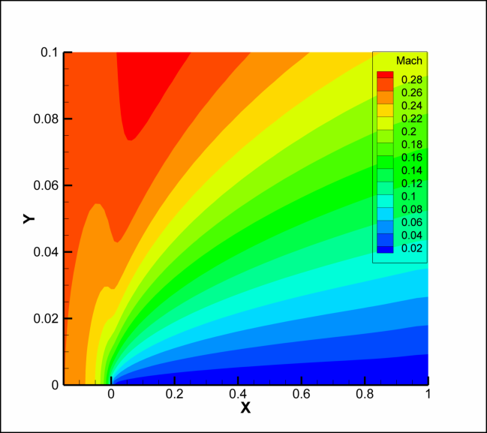

1. کانتور عدد ماخ میدان جریان روی صفحه تخت

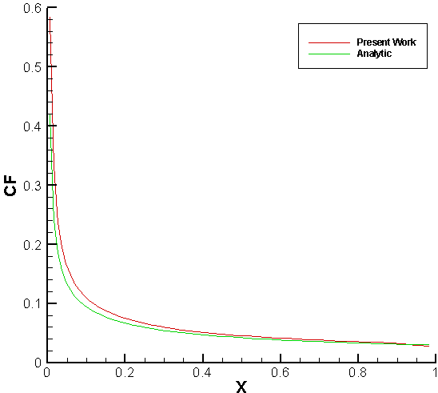

1. مقایسه ضریب اصطکاک صفحه تخت با حل تحلیلی

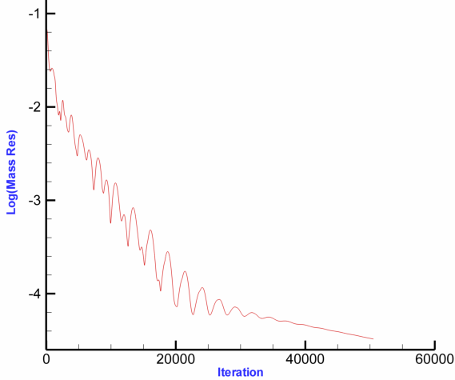

1. نمودار همگرایی برحسب تکرار

## آزمایش شماره 2L2

این آزمایش بدلیل وجود زاویه حمله صفر می تواند گزینه مناسبی برای اطمینان از صحت جواب ها باشد زیرا مشخص است که نمودار ضریب فشار و اصطکاک باید کاملا متقارن باشد.

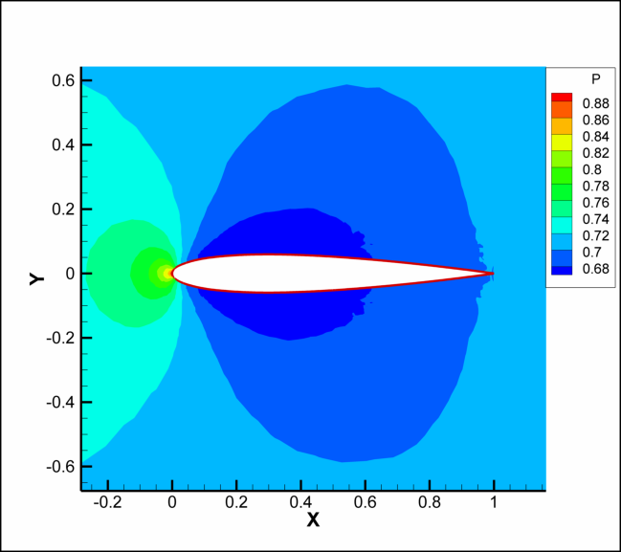

1. کانتور فشار اطراف ایرفویل NACA0012-عدد ماخ 0.5 زاویه حمله 0.0 عدد رینولدز 1000

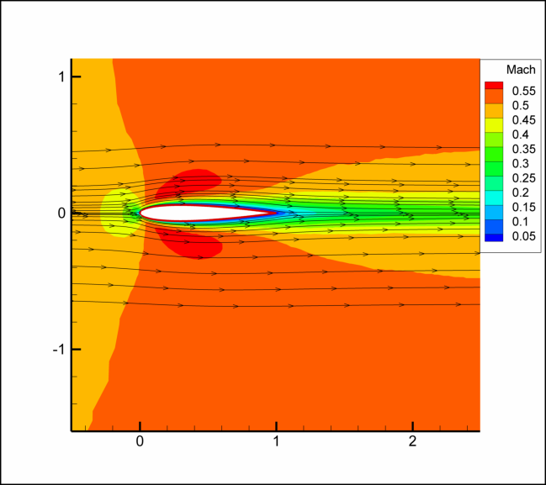

1. کانتور ماخ اطراف ایرفویل NACA0012-عدد ماخ 0.5 زاویه حمله 0.0 عدد رینولدز 1000

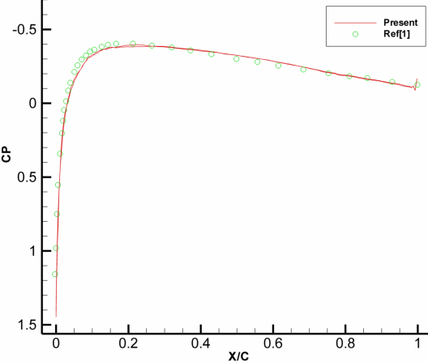

1. نمودار ضریب فشار NACA0012-عدد ماخ 0.5 زاویه حمله 0.0 عدد رینولدز 1000

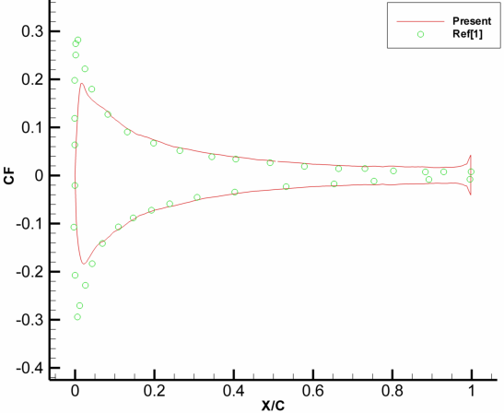

1. نمودار ضریب اصطکاک NACA0012-عدد ماخ 0.5 زاویه حمله 0.0 عدد رینولدز 1000

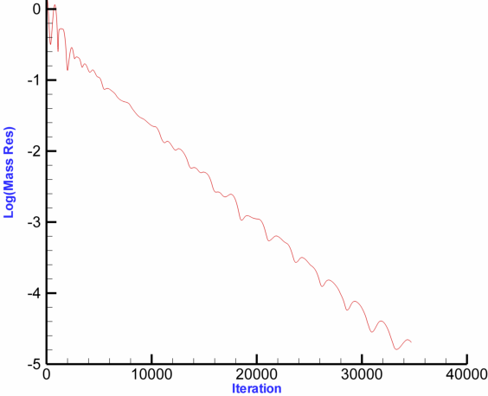

1. نمودار همگرایی برحسب تکرار

## آزمایش شماره 2L4

نکته حائز اهمیت در این آزمایش وجود جدایش بدلیل زاویه حمله 10 درجه می باشد.

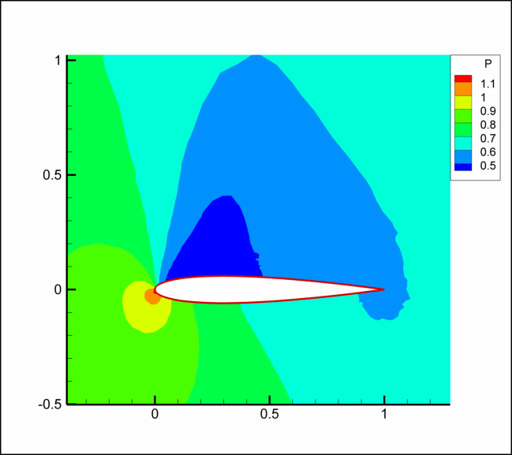

1. کانتور فشار اطراف ایرفویل NACA0012-عدد ماخ 0.8 زاویه حمله 10.0 عدد رینولدز 500

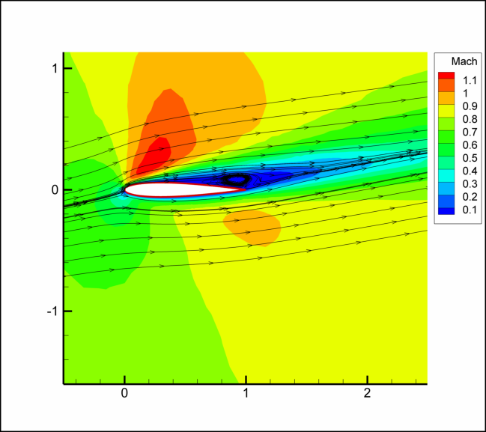

1. کانتور ماخ اطراف ایرفویل NACA0012- عدد ماخ 0.8 زاویه حمله 10.0 عدد رینولدز 500

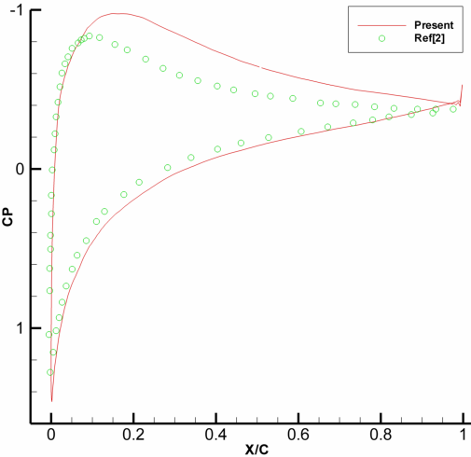

1. نمودار ضریب فشار NACA0012- عدد ماخ 0.8 زاویه حمله 10.0 عدد رینولدز 500

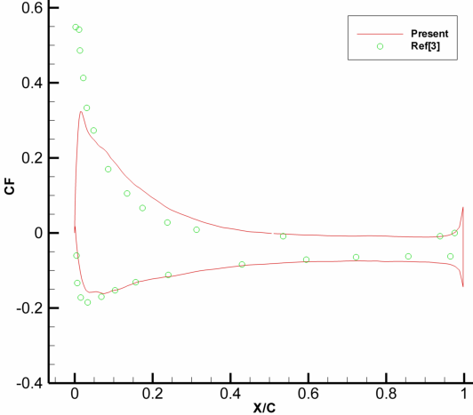

1. نمودار ضریب اصطکاک NACA0012- عدد ماخ 0.8 زاویه حمله 10.0 عدد رینولدز 500

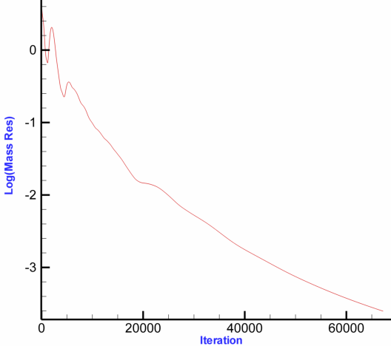

1. نمودار همگرایی برحسب تکرار

## آزمایش شماره 2L5

در این آزمایش ایرفویل دو المانه NACA0012 مورد بررسی قرار گرفته است. همانگونه که در کانتور مربوط به این جریان مشخص است، با وجود زاویه حمله 10 درجه پدیده جدایش در ایرفویل پایین وجود ندارد که بدلیل فیزیک این جریان می باشد اما در ایرفویل بالایی جدایش اتفاق افتاده است.

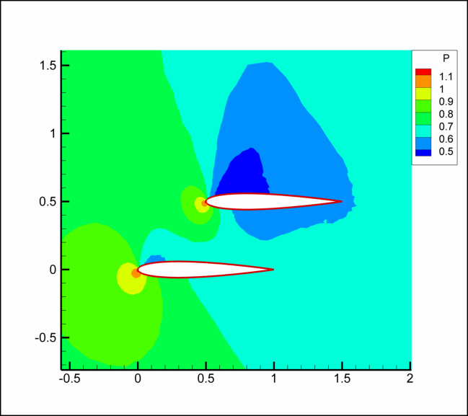

1. کانتور فشار اطراف ایرفویل NACA0012-عدد ماخ 0.8 زاویه حمله 10.0 عدد رینولدز 500

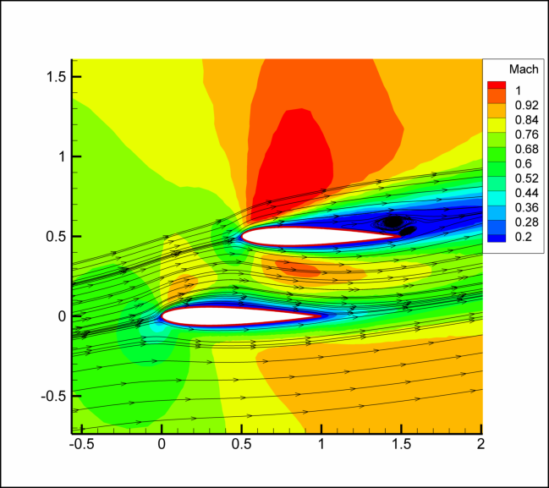

1. کانتور ماخ اطراف ایرفویل NACA0012- عدد ماخ 0.8 زاویه حمله 10.0 عدد رینولدز 500

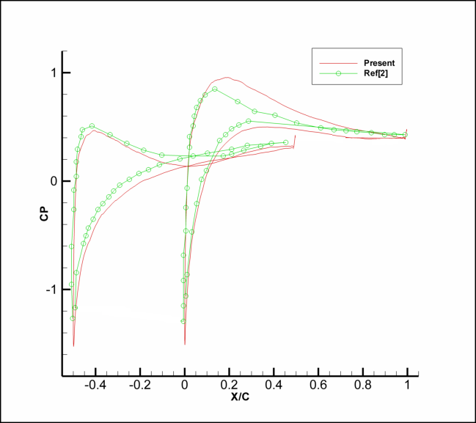

1. نمودار ضریب فشار NACA0012- عدد ماخ 0.8 زاویه حمله 10.0 عدد رینولدز 500

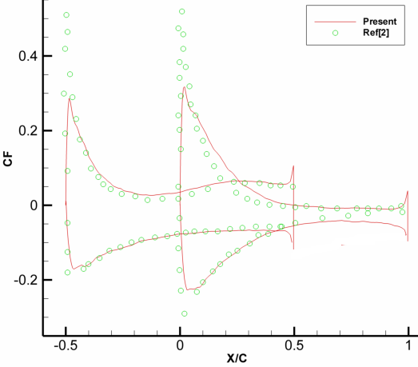

1. نمودار ضریب اصطکاک NACA0012- عدد ماخ 0.8 زاویه حمله 10.0 عدد رینولدز 500

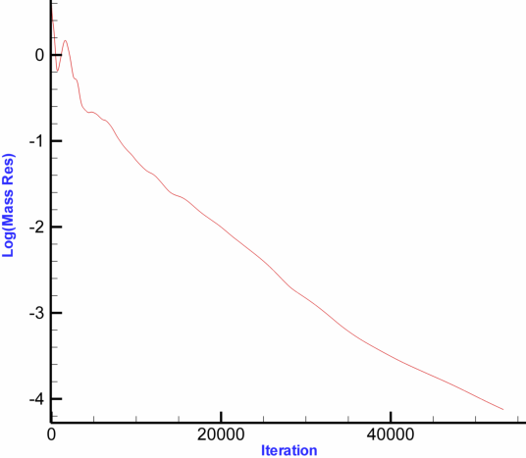

1. نمودار همگرایی برحسب تکرار

## آزمایش شماره 2L3

این آزمایش بدلیل جدایش و تشکیل دو گردابه بزرگ در پشت استوانه یکی از پیچیده ترین جریان های موجود می باشد. همانگونه که در شکل ها مشاهده می شود روش گسسته سازی حاضر توانایی اندکی در شبیه سازی این جریان در هنگام استفاده از شبکه مثلثی از خود نشان می دهد اما استفاده از شبکه باسازمان اندکی نتایج را بهبود می بخشد. البته باید در نظر داشت که در شبکه باسازمان مورد استفاده گردابه ای در پشت استوانه مشاهده نمی شود که خود دلیلی بر عدم توانایی روش AUSM در شبیه سازی اینگونه جریان ها می باشد.

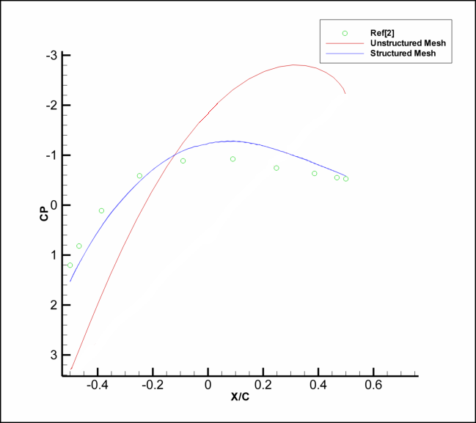

1. مقایسه ضریب فشار اطراف استوانه- عدد ماخ 0.1 زاویه حمله 0.0 عدد رینولدز 40

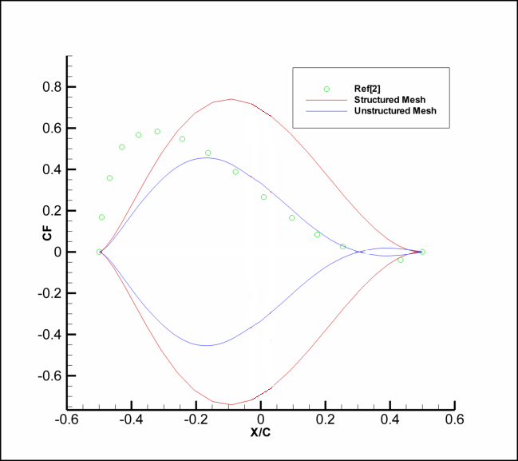

1. مقایسه ضریب اطصکاک اطراف استوانه- عدد ماخ 0.1 زاویه حمله 0.0 عدد رینولدز 40

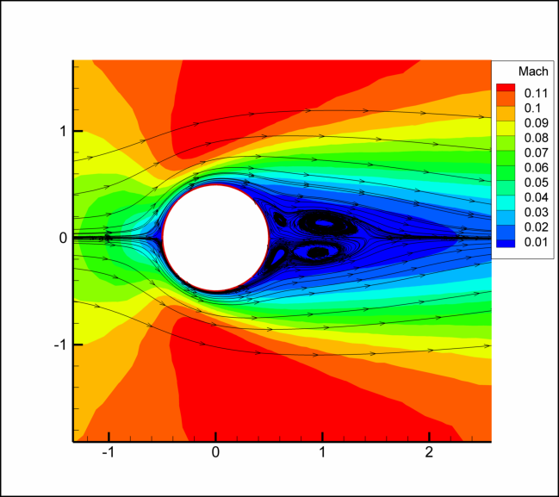

1. توزیع ماخ و خطوط جریان اطراف استوانه- عدد ماخ 0.1 زاویه حمله 0.0 عدد رینولدز 40-شبکه بی سازمان

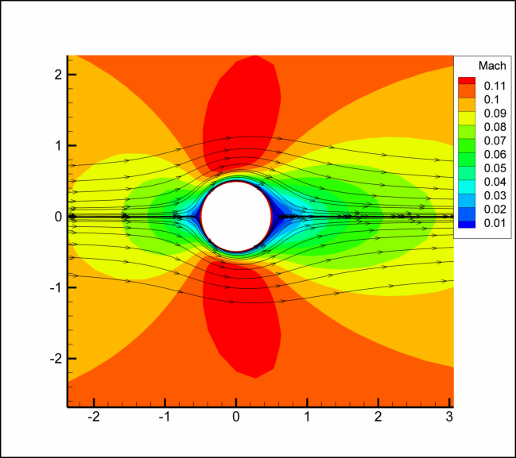

1. توزیع ماخ و خطوط جریان اطراف استوانه- عدد ماخ 0.1 زاویه حمله 0.0 عدد رینولدز 40-شبکه با سازمان)